INDICAÇÃO N.º ____/2025

Na forma que determina o Regimento Interno desta Casa Legislativa, o Vereador que a esta subscreve SOLICITA, que a Mesa envie expediente a Excelentíssima Senhora Prefeita Municipal com vistas a realizar uma vistoria técnica detalhada nas calçadas reformadas e padronizadas no Centro de Barra do Piraí, identificando eventuais irregularidades, defeitos ou desvios do projeto original, reveja o contrato firmado com a empresa responsável pela obra, verificando o cumprimento das especificações técnicas e prazos estabelecidos e exija os reparos e/ou readequações necessárias, em conjunto com a empresa executora, garantindo a qualidade e durabilidade do serviço prestado.

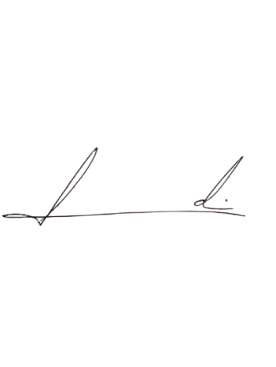
Barra do Piraí, 05 de maio de 2025.

LUIZ FELIPE LUDI

Justificativa
A padronização e reforma das calçadas são essenciais para a acessibilidade, segurança e embelezamento do Centro da cidade. No entanto, é possível identificar que em diversos pontos da cidade de Barra do Piraí, o serviço recentemente prestado apresenta defeitos e impropriedades o que impõe as medidas indicadas nesse documento.

